I.01-ĐHNV
SỞ Y TẾ HÀ NỘI  BỆNH VIỆN ĐA KHOA HÀ ĐÔNG | CỘNG HÒA XÃ HỘI CHỦ NGHĨA VIỆT NAM  Độc lập - Tự do - Hạnh phúc  Hà Nội, ngày 12 tháng 4 năm 2026

ĐỀ XUẤT
NHIỆM VỤ KHOA HỌC CÔNG NGHỆ VÀ ĐỔI MỚI SÁNG TẠO THÀNH PHỐ

- Tên nhiệm vụ: Nghiên cứu kết hợp mô hình vật lý và trí tuệ nhân tạo nhằm nâng cao chất lượng ảnh giải phẫu bệnh số hỗ trợ chẩn đoán chính xác tại các Bệnh viện thành phố Hà Nội
- Loại hình nhiệm vụ:
 | Nghiên cứu cơ bản |  | Phát triển công nghệ
x | Nghiên cứu ứng dụng |  | Phát triển giải pháp xã hội
- Căn cứ đề xuất nhiệm vụ:
Căn cứ Luật Khoa học, công nghệ và đổi mới sáng tạo số 93/2025/QH15: Khuyến khích nghiên cứu ứng dụng và phát triển công nghệ phục vụ các lĩnh vực trọng điểm như y tế.
Căn cứ Quyết định 749/QĐ-TTg năm 2020: Định hướng chuyển đổi số quốc gia
và ưu tiên ứng dụng trí tuệ nhân tạo trong chẩn đoán và xử lý dữ liệu y sinh.
Căn cứ Quyết định 1493/QĐ-UBND năm 2026: Xác định các bài toán lớn của Thành phố Hà Nội và Ưu tiên giải quyết bằng công nghệ tiên tiến và AI trong lĩnh vực y tế.
Căn cứ Quyết định 222/QĐ-UBND năm 2026: Quy định cơ chế quản lý nhiệm vụ KH&CN và Tạo cơ sở triển khai đề tài cấp Thành phố.
Căn cứ định hướng phát triển y tế thông minh của Hà Nội: Ứng dụng công nghệ cao trong khám chữa bệnh và nâng cao chất lượng chẩn đoán và điều trị.
Căn cứ nhu cầu thực tế tại Bệnh viện Đa khoa Hà Đông: Cần nâng cao chất lượng ảnh hệ thống quang học và hỗ trợ bác sĩ quan sát và chẩn đoán chính xác hơn.
Căn cứ thực trạng hiện nay: Ảnh hệ thống quang học còn nhiễu, độ phân giải thấp và khó nhận diện chi tiết vi mô với mẫu có vùng bệnh mới hình thành.
- Tính cấp thiết của nhiệm vụ:
Trong lĩnh vực quan sát và phân tích mẫu y sinh, chất lượng ảnh hệ thống quang học đóng vai trò quyết định đến khả năng nhận diện cấu trúc vi mô, phát hiện bất thường và hỗ trợ chẩn đoán. Tuy nhiên, về bản chất vật lý, hệ thống quang học bị giới hạn bởi hiện tượng nhiễu xạ ánh sáng, sai số quang học của hệ thấu kính, cũng như các yếu tố nhiễu trong quá trình thu nhận tín hiệu. Những hạn chế này làm cho ảnh thu được thường có độ phân giải không cao, độ tương phản thấp và chứa nhiều nhiễu, ảnh hưởng trực tiếp đến hiệu quả quan sát.
Một trong những rào cản cơ bản là giới hạn nhiễu xạ, khiến hệ thống không thể phân biệt các chi tiết có kích thước nhỏ hơn một ngưỡng nhất định. Bên cạnh đó, các sai lệch trong hệ quang, bao gồm quang sai và đặc trưng hàm truyền điểm (PSF), làm suy giảm độ sắc nét của ảnh. Ngoài ra, nhiễu từ cảm biến, điều kiện chiếu sáng không đồng đều và sai số trong quá trình chuẩn bị mẫu cũng góp phần làm giảm chất lượng ảnh đầu vào. Các yếu tố này kết hợp lại khiến ảnh hệ thống quang học trong thực tế thường không đạt được độ phân giải và độ trung thực cần thiết cho các phân tích chuyên sâu.
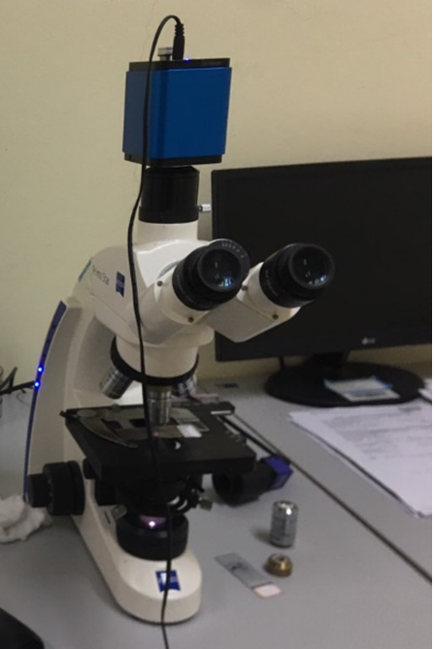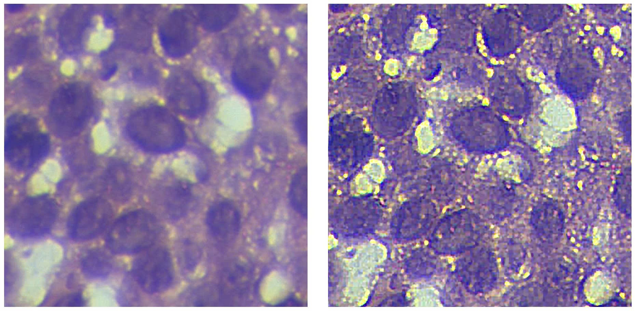
(a) (b) (c)
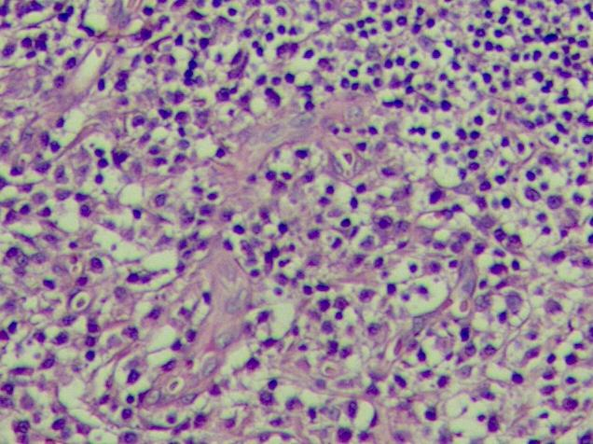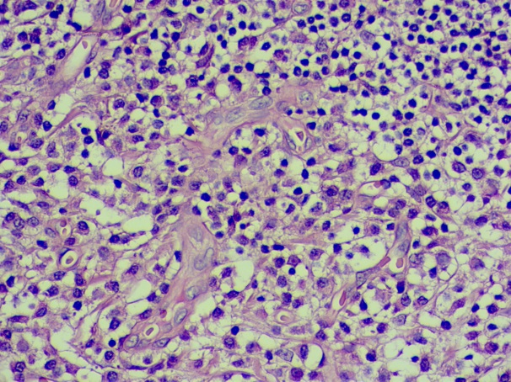
(e) (f)
Hình 1. (a) Kính hiển vi quang học Khoa giải phẫu bệnh Bệnh viện Đa khoa Hà Đông. (b) là ảnh phóng đại phần nhỏ nhận được với kính hiển vi quang học NA = 0.65, 40^{x} và (c) ảnh khôi phục từ ảnh (b). (e) là ảnh nhận được từ vật kính hiển vi NA = 0.25, 10^{x} và (f) là ảnh nhận được cùng vị trí với ảnh ở hình (e) nhưng với vật kính hiển vi NA = 0.65, 40^{x}.
Trong khi đó, nhu cầu thực tế trong y học lại đòi hỏi khả năng quan sát ngày càng chi tiết hơn. Các cấu trúc tế bào, nhân tế bào, vi khuẩn hoặc các dấu hiệu bệnh lý vi mô thường có kích thước rất nhỏ và khó phân biệt khi chất lượng ảnh không đủ cao. Việc nâng cao độ phân giải và chất lượng ảnh không chỉ giúp cải thiện khả năng quan sát mà còn góp phần nâng cao độ chính xác trong chẩn đoán, đặc biệt trong các lĩnh vực như giải phẫu bệnh, huyết học và tế bào học. Hình 1 chỉ ra kết quả một số nhận được trên kính hiển vi quang học tại Bệnh viện Đa khoa Hà Đông. Do mẫu bệnh phẩm được chế tạo có độ dày khoảng 2-3μm nên về độ sâu trường sẽ phù hợp với vật kính NA = 0.25, 10^{x} (như ở ảnh (e)), tuy nhiên độ phân giải không cao nên không nhìn được chi tiết mẫu. Để quan sát được rõ cấu trúc chi tiết mẫu hơn thì cần chuyển sang vật kính hiển vi NA = 0.65, 40^{x} để quan sát như hình (f), tuy nhiên độ sâu trường của vật kính hiển vi NA = 0.65, 40^{x} sẽ nhỏ hơn độ dày của mẫu. Do vậy ảnh nhận được tuy rõ nét nhưng vẫn bị mờ như hình (b). Để loại bỏ ảnh hưởng này một thuật toán cần được sử dụng để cải thiện chất lượng ảnh tốt hơn như hình (c) được cải thiện từ ảnh hình (c). Mặt khác vấn đề nhiễu cũng ảnh hưởng đến chất lượng ảnh thu nhận được từ hệ thống quang học. Vấn đề đặt ra cần giải pháp giảm ảnh hưởng của nhiễu, nâng cao độ phân giải ảnh cho vật kính NA = 0.25, 10^{x} để có thể quan sát rõ, nhanh được mẫu với vùng thị giới lớn và khử ảnh hưởng độ sâu trường cho vật kính NA = 0.65, 40x để nhìn rõ cấu trúc chi tiết mẫu bệnh phẩm. Trên cơ sở đó đưa đến hình ảnh chất lượng tốt hỗ trợ, phục vụ khám chữa bệnh cho các bệnh viện.
Giải pháp truyền thống để cải thiện chất lượng ảnh thường tập trung vào nâng cấp phần cứng, chẳng hạn như sử dụng kính hiển vi có độ phân giải cao hơn, hệ thấu kính tốt hơn hoặc cảm biến hiện đại hơn. Tuy nhiên, các giải pháp này có chi phí rất lớn, khó triển khai rộng rãi tại các cơ sở y tế, đặc biệt là ở tuyến cơ sở. Ngoài ra, việc nâng cấp phần cứng cũng không thể loại bỏ hoàn toàn các yếu tố suy giảm ảnh do giới hạn vật lý của hệ quang.
Trong bối cảnh đó, các phương pháp xử lý ảnh dựa trên trí tuệ nhân tạo, đặc biệt là các kỹ thuật nâng cao độ phân giải ảnh, đã mở ra hướng tiếp cận mới. Các phương pháp này có khả năng học từ dữ liệu để tái tạo lại các chi tiết bị mất và cải thiện chất lượng ảnh một cách đáng kể. Tuy nhiên, phần lớn các mô hình hiện nay hoạt động theo hướng “hộp đen”, thiếu sự ràng buộc bởi các nguyên lý vật lý của quá trình tạo ảnh. Điều này dẫn đến nguy cơ tạo ra các chi tiết giả, làm giảm độ tin cậy khi áp dụng trong các ứng dụng y sinh.
Do đó, việc kết hợp giữa trí tuệ nhân tạo và mô hình vật lý của hệ thống quang học là một hướng nghiên cứu cần thiết. Thông qua việc mô hình hóa quá trình tạo ảnh dựa trên các yếu tố như hàm truyền điểm, nhiễu và đặc tính hệ quang, có thể xây dựng các thuật toán phục hồi ảnh có cơ sở khoa học rõ ràng. Khi tích hợp các ràng buộc vật lý vào quá trình học của mô hình AI, không những nâng cao chất lượng ảnh mà còn đảm bảo tính chính xác và độ tin cậy của kết quả.
Bên cạnh đó, việc xây dựng các hệ thống xử lý ảnh thời gian thực dựa trên các nền tảng tính toán hiệu năng cao cũng là một yêu cầu cấp thiết. Thay vì chỉ xử lý offline, các hệ thống này có thể tích hợp trực tiếp với kính hiển vi để hỗ trợ bác sĩ trong quá trình quan sát. Điều này đặc biệt quan trọng trong môi trường lâm sàng, nơi yêu cầu tốc độ và độ chính xác đều ở mức cao.
Một vấn đề quan trọng khác là sự thiếu hụt các cơ sở dữ liệu ảnh hệ thống quang học chất lượng cao trong điều kiện thực tế tại Việt Nam. Việc xây dựng một bộ dữ liệu chuẩn, có gán nhãn và phản ánh đúng điều kiện thu nhận ảnh tại các cơ sở y tế là yếu tố then chốt để phát triển và đánh giá các thuật toán AI. Đây không chỉ là nền tảng cho nghiên cứu trong khuôn khổ nhiệm vụ mà còn có giá trị lâu dài đối với cộng đồng khoa học.
Từ các phân tích trên có thể thấy rằng, việc nghiên cứu ứng dụng các kỹ thuật trí tuệ nhân tạo kết hợp mô hình vật lý nhằm nâng cao chất lượng và độ phân giải ảnh hệ thống quang học là một yêu cầu cấp thiết cả về mặt khoa học và thực tiễn. Nhiệm vụ không chỉ góp phần giải quyết các hạn chế hiện tại của hệ thống kính hiển vi mà còn mở ra hướng tiếp cận mới trong việc tối ưu hóa thiết bị hiện có, giảm chi phí đầu tư và nâng cao hiệu quả ứng dụng trong y tế.
- Mục tiêu:
Mục tiêu chung: Xây dựng được mô hình nâng cao chất lượng ảnh giải phẫu bệnh số dựa trên kết hợp mô hình vật lý và trí tuệ nhân tạo nhằm hỗ trợ chẩn đoán chính xác bệnh.
Mục tiêu cụ thể:
1. Xây dựng cơ sở dữ liệu ảnh giải phẫu bệnh số tại một số bệnh viện ở thành phố Hà Nội
2. Mô hình hóa được cơ chế tạo ảnh của hệ thống camera quang học
3. Tích hợp được mô hình vật lý vào các mạng học sâu nhằm nâng cao chất lượng ảnh giải phẫu bệnh số.
4. Đánh giá được hiệu quả hỗ trợ chẩn đoán bệnh của mô hình vật lý tích hợp học sâu, áp dụng trong ung thư biểu mô tuyến giáp.

- Kết quả, sản phẩm cần đạt:
- 01 bộ cơ sở dữ liệu ảnh giải phẫu bệnh số tại một số bệnh viện trên địa bàn thành phố Hà Nội (Tối thiểu 3000 ảnh ở 3 bệnh viện trở lên);
- 01 phần mềm xử lý nâng cao chất lượng ảnh giải phẫu bệnh số;
- 01 báo cáo hiệu quả hỗ trợ chẩn đoán bệnh của mô hình vật lý tích hợp học sâu, áp dụng cho ung thư biểu mô tuyến giáp;
- 01 bài báo khoa học (Scopus/ISI);
- 02 bài báo trong nước.
- Dự kiến hiệu quả và tác động của kết quả thực hiện nhiệm vụ:
Về khoa học và công nghệ: Nhiệm vụ góp phần phát triển các phương pháp kết hợp Artificial Intelligence với mô hình vật lý trong xử lý ảnh kính hiển vi. Các thuật toán được xây dựng có khả năng nâng cao độ phân giải, giảm nhiễu và cải thiện chất lượng ảnh. Kết quả nghiên cứu giúp làm rõ cơ chế tạo ảnh và nâng cao độ chính xác trong phục hồi ảnh y sinh. Đồng thời, nhiệm vụ tạo ra các sản phẩm khoa học có giá trị, bao gồm các bài báo công bố trong nước và quốc tế. Đây là cơ sở để phát triển các hướng nghiên cứu tiếp theo trong lĩnh vực xử lý ảnh y sinh.
Về kinh tế: Việc ứng dụng các giải pháp phần mềm giúp tận dụng hệ thống kính hiển vi hiện có mà không cần đầu tư thiết bị mới với chi phí cao. Điều này góp phần giảm đáng kể chi phí nâng cấp hệ thống tại các cơ sở y tế. Các sản phẩm của nhiệm vụ có tiềm năng phát triển thành các giải pháp thương mại hóa trong lĩnh vực y sinh. Đồng thời, việc nâng cao hiệu quả sử dụng thiết bị giúp tối ưu hóa nguồn lực đầu tư. Qua đó, nhiệm vụ mang lại hiệu quả kinh tế thiết thực và lâu dài.
Về xã hội: Kết quả nghiên cứu hỗ trợ nâng cao chất lượng quan sát và chẩn đoán trong hoạt động khám chữa bệnh. Việc cải thiện chất lượng ảnh giúp bác sĩ nhận diện rõ hơn các cấu trúc vi mô và dấu hiệu bệnh lý. Điều này góp phần nâng cao độ chính xác và hiệu quả trong chẩn đoán y khoa. Đồng thời, nhiệm vụ đáp ứng nhu cầu ứng dụng công nghệ cao trong lĩnh vực y tế. Qua đó, góp phần nâng cao chất lượng dịch vụ chăm sóc sức khỏe cho người dân.
Về đào tạo và phát triển nguồn nhân lực: Nhiệm vụ tạo môi trường nghiên cứu liên ngành giữa trí tuệ nhân tạo, quang học và y sinh. Thông qua quá trình thực hiện, đội ngũ cán bộ nghiên cứu được nâng cao năng lực chuyên môn và kỹ năng thực tiễn. Đồng thời, đề tài góp phần đào tạo nguồn nhân lực chất lượng cao trong lĩnh vực công nghệ tiên tiến. Các kết quả nghiên cứu có thể được sử dụng trong giảng dạy và đào tạo. Qua đó, góp phần phát triển nguồn nhân lực phục vụ chuyển đổi số trong y tế.
Về ứng dụng thực tiễn: Kết quả của nhiệm vụ được triển khai thử nghiệm tại Bệnh viện Đa khoa Hà Đông. Hệ thống xử lý ảnh kính hiển vi tích hợp trí tuệ nhân tạo được xây dựng và đánh giá trong điều kiện thực tế. Các giải pháp đề xuất có khả năng tích hợp trực tiếp với thiết bị hiện có tại bệnh viện. Điều này đảm bảo tính khả thi và khả năng triển khai rộng rãi. Đồng thời, hệ thống có thể được mở rộng áp dụng tại nhiều cơ sở y tế khác.
Về tác động lâu dài: Nhiệm vụ góp phần thúc đẩy ứng dụng công nghệ trí tuệ nhân tạo trong lĩnh vực y sinh tại Việt Nam. Kết quả nghiên cứu tạo nền tảng cho việc phát triển các hệ thống xử lý ảnh tiên tiến hơn trong tương lai. Đồng thời, nhiệm vụ góp phần thực hiện các mục tiêu chuyển đổi số trong ngành y tế. Các phương pháp được xây dựng có thể tiếp tục được phát triển và mở rộng phạm vi ứng dụng. Qua đó, tạo ra tác động bền vững về khoa học, công nghệ và xã hội.
- Dự kiến kinh phí thực hiện: 4.5 tỷ
- Dự kiến thời gian cần hoàn thành nhiệm vụ: 24 tháng
- Cam kết tiếp nhận, phương án tổ chức quản lý, sử dụng kết quả của nhiệm vụ của tổ chức đề xuất đặt hàng (nêu rõ việc Nhà nước sẽ nắm giữ quyền quản lý, sử dụng, quyền sở hữu kết quả nhiệm vụ khoa học và công nghệ trong trường hợp cơ quan nhà nước có yêu cầu tiếp nhận kết quả):
- Tiếp nhận và quản lý kết quả nghiên cứu theo quy định
- Triển khai ứng dụng tại cơ sở y tế
- Phát triển và chuyển giao công nghệ khi đủ điều kiện
- Đảm bảo sử dụng hiệu quả nguồn kinh phí và sản phẩm nghiên cứu
- Đề xuất tổ chức được xét giao trực tiếp thực hiện nhiệm vụ (nếu có):
BỆNH VIỆN ĐA KHOA HÀ ĐÔNG
(Ký tên và đóng dấu)

Quy định tại Điều 5 Quy chế quản lý nhiệm vụ khoa học và công nghệ của Thủ đô được ban hành kèm theo Quyết định số 22/2026/QĐ-UBND ngày 08/2/2026 của UBND thành phố Hà Nội.
.

